13 septembrie 2017
RAPORT ZILNIC

Calificativ:  NEUTRU | Viaţa cu un stâlp de electricitate în casă | Digi24-19:42  1min 56s
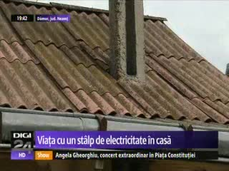 | Prin casa unei familii din Neamţ trece un stâlp de electricitate. Oamenii au moştenit casa, spun că s-au obişnuit şi nu le e teamă că s-ar putea electrocuta.

Calificativ:  NEUTRU | - | DigiFM -06:02  0min 50s
Parlamentul va aproba azi înfiinţarea unei comsiii de anchetă care să verifice activitatea ANRE. Atât Liviu Dragnea, cât şi Mihai Tudose, sunt nemulţumiţi de modul în care a fost gestionată situaţia preţurilor la energie în ultima perioadă.

